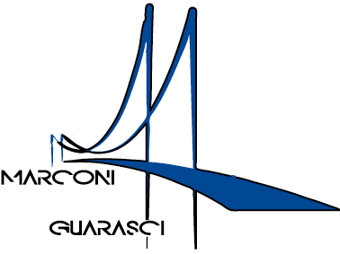

I.I.S. IPSIA“Marconi” Cosenza LS-ITE “Guarasci” Rogliano
SEDE: Cosenza IPSIA Diurno e Corso Serale
SEDE: Montalto Uffugo IPSIA – ITI (Chimica Ambientale)
SEDE: Rogliano Liceo Scientifico – Ist. Tec. Economico

Cosenza 23/09/2020
Circolare N° 16

AVVIO A.S. 2020-21 PLESSO DI ROGLIANO
GIOVEDI 24 SETTEMBRE 2020
LE CLASSI ENTRERANNO SECONDO IL SEGUENTE ORARIO:

DALLE 8:30 ALLE 8:40 | CLASSI QUINTE
DALLE 8.40 ALLE 8:50 | CLASSI QUARTE
DALLE 8:50 ALLE 9:00 | CLASSI TERZE
DALLE 9:00 ALLE 9:10 | CLASSI SECONDE
DALLE 9:10 ALLE 9:20 | CLASSI PRIME

GLI ALUNNI SARANNO ACCOMPAGNATI NELLE CLASSI ASSEGNATE , SECONDO IL PERCORSO STABILITO, DAI COLLABORATORI SCOLASTICI.
NELLE CLASSI TROVERANNO I DOCENTI IN SERVIZIO SECONDO L’ORARIO DIDATTICO.
LA PRIMA GIORNATA SARÀ DEDICATA ALLA SPIEGAZIONE DEL REGOLAMENTO D’ISTITUTO, DELLE NORME COVID-19 E ALLO SVOLGIMENTO DI ATTIVITÀ DI ACCOGLIENZA.

Il Dirigente Scolastico
Dott.ssa Maria Saveria Veltri
Documento firmato digitalmente ai sensi del c.d. Codice
dell’Amministrazione Digitale e norme ad esso connesse

